SVT – Première S Contrôle n° 3 – Jeudi 20 décembre 2012
Durée 40 minutes
Sujet de type partie 2 - exercice 2
Thème : La tectonique des plaques : l’histoire d’un modèle

La lithosphère du bassin méditerranéen
Au début du XXe siècle, une vive controverse opposa le fixistes aux mobilistes. Les premiers soutenaient que les continents étaient immobiles dans le plan horizontal et qu’ils étaient formés des mêmes matériaux que les fonds océaniques. Les seconds, partisans d’une « dérive des continents », estimaient que les continents est les océans étaient de nature géologique différente.
L’étude des ondes sismiques et l’exploration des fonds océaniques permettent aujourd’hui d’avoir une idée précise de la nature des fonds océaniques.

Document 1
Vitesse des ondes P dans les roches (résultats de mesures réalisées en laboratoire)

Roches | Densité | Vitesse des ondes P (km.s⁻¹)
Calcaire* | 2,39 | 6
Grès* | 2,48 | 6
Granite | 2,65 | 6,25
Basalte | 2,9 | 6,75
Péridotites | 3,3 et au delà | 8 et au delà
* Les calcaires et les grès font partie des roches sédimentaires qui recouvrent généralement les roches de la croûte terrestre.

Document 2
Profil de sismique réflexion et vitesse des ondes P dans le golfe du Lion

2. a. Localisation du profil AB
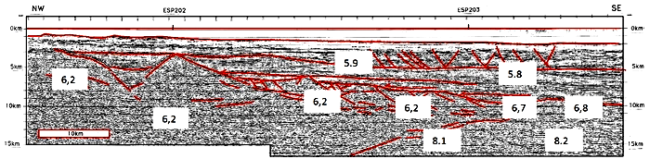
A
B

2. b. Tracé du profil AB (Michel Séranne)
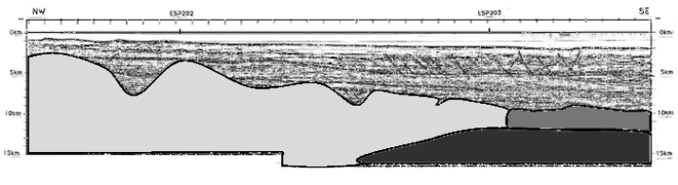
- 0 km

- 5 km

- 10 km

- 15 km

2. c. Début d’interprétation du profil AB

Document 3
Séisme du 1er avril 2011 - Épicentre en Crête - Hypocentre à 60 km de profondeur

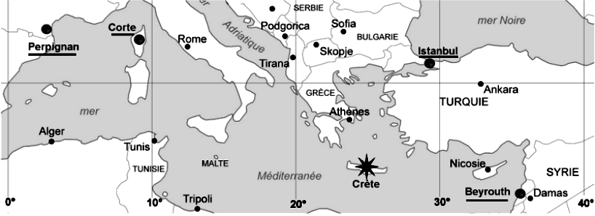
3. a. Localisation des stations de mesure

Stations  de mesure | Distance épicentrale (km) | Temps d’arrivée des ondes P (s) | Profondeur maximale atteinte par les ondes P (km) | Vitesse des ondes P (km.s⁻¹)
Istanbul | 585,29 | 84,55 | 60 | 6,92
Beyrouth | 850,91 | 106,32 | 64,09 | 8,00
Corte | 1700,52 | 210,63 | 205,02 | 8,07
Perpignan | 2301,78 | 264,23 | 450,84 | 8,71
3. b. Étude des ondes P : on mesure ici le même type d’ondes P

D’après http://svt.ac-montpellier.fr/spip/spip.php?article326

En utilisant vos connaissances pour exploiter les documents proposés montrez en quoi les documents 1 et 2 permettent d’interpréter le document 3 de manière à identifier la nature des roches traversées entre l’épicentre et chaque station de mesure.
Votre réponse s’appuiera sur l’exploitation du dossier. Aucune étude exhaustive des documents n’est attendue.
Éléments de correction

éléments scientifiques issus des documents  et mise en relation | éléments scientifiques issus des connaissances  et mise en relation
Document 1  □ La vitesse des ondes P augmente en fonction de la densité des matériaux qu’elles traversent (valeurs citées). | □ La mesure de la vitesse des ondes P permet de déterminer la nature des roches traversées.
Document 2  Le profil sismique associé à la vitesse des ondes P permet de distinguer 4 types de structures géologiques :  □ des roches sédimentaires (cf. doc. 1) en surface (vP < 6 km/s) ;  □ une couche granitique (cf. doc. 1) au NW, côté continental (vP = 6,2 km/s).  □ une couche basaltique (cf. doc. 1) au SE, côté marin (vP = 6,7 à 6,8 km/s) ;  □ une couche péridoditique (cf. doc. 1) en profondeur (vP > 8 km/s). | □ La lithosphère est formée de la croûte (granitique et continentale ou basaltique et océanique) associée à la partie supérieure du manteau supérieur formée de péridotites.  □ La coupe AB est réalisée à la limite entre la croûte continentale (au NW) et la croûte océanique (au SE).  □ L’épaisseur de la croûte continentale (30 à 70 km) est toujours supérieure à celle de la croûte océanique (inférieure à 12 km).
Document 3  Entre la Crète et Istanbul ou Beyrouth :  □ les profondeurs atteintes sont voisines (valeurs citées) ;  □ les vitesses sont différentes (valeurs citées).  □ Les roches traversées sont donc de nature différente.  Entre la Crête et Corte ou Perpignan :  □ les profondeurs atteintes sont différentes (valeurs citées) et supérieures à 60 km ;  □ La nature des roches traversées est différente par rapport au cas précédent ;  □ les vitesses sont différentes (valeurs citées). | □ L’épicentre du séisme est situé dans le manteau (profondeur 60 km).  □ Pour être mesurées en surface les ondes sismiques doivent traverser du manteau et de la croûte.  □ Entre la Crète et Beyrouth les ondes P traversent le manteau (vP> 8 km/s dans les péridotites) et sont à peine ralenties (vP = 8 km/s) par la croûte océanique (vP = 6,75 km/s dans les basaltes) peu épaisse (moins de 12 km).  □ Entre la Crète et Istanbul les ondes P traversent le manteau (vP> 8 km/s dans les péridotites) et sont davantage ralenties (vP =6,92 km/s) par la croûte continentale de la Turquie (vP = 6,75 km/s dans les granites) épaisse d’au moins de 30 km.  □ Entre la Crête et Corte ou Perpignan l’essentiel du trajet des ondes P se fait dans le manteau (vP > 8 km/s dans les péridotites), ce qui explique leur vitesse (vP > 8 km/s).  □ La densité du manteau croît avec la profondeur.
En caractères gras : la réponse au problème posé.

Barème sur 5 points (la note sur 20 est multipliée par 4)
Démarche* | Cohérente et réponse complète au problème posé |  |  |  |  | Maladroite et/ou réponse partielle au problème posé |  |  |  |  |  | Absente ou incohérente
Éléments scientifiques  (documents et connaissances) | Tous présents  Bien mis en relation |  | Incomplets  Bien mis en relation |  |  | Incomplets  Mal mis en relation |  |  | Très incomplets  Mal mis en relation |  |  | Rares  Pas mis en relation |  |  | Absents
 | 5 | 4,5 |  | 4 | 3,5 |  | 3 | 2,5 |  | 2 | 1,5 |  | 1 | 0,5 |  | 0
*Éléments scientifiques bien choisis, en relation avec le sujet.
Texte soigné (orthographe, syntaxe), cohérent (structuré par des connecteurs logiques) qui met clairement en évidence les relations entre les divers arguments utilisés.
Schémas éventuels bien choisis, rigoureux, clairs, grands, légendés et titrés.

